# LAPORAN

# PROJECT SISTEM DIGITAL

# ” MONITORING SUHU DAN KELEMBABAN UDARA

# MENGGUNAKAN SENSOR DHT22 BERBASIS IOT *(INTERNET OF THINGS)*”

**KELOMPOK 9:**

**Mujib Chusni Mubarok (E1E122022)**

**Farras Sida Toruntju (E1E122052)**

**L.M. Yudhy Prayitno (E1E122064)**

**Rahma Damayanti (E1E122076)**

**Fabelina Agsaria (E1E122096)**

**M. Fahreza Aryanta U (E1E122116)**

**Rama Qubra Putra (E1E122136)**

**JURUSAN TEKNIK INFORMATIKA**

**FAKULTAS TEKNIK**

**UNIVERSITAS HALU OLEO**

**KENDARI**

**2023**

# KATA PENGANTAR

Puji syukur kita panjatkan kehadirat Tuhan Yang Maha Esa, karena atas rahmat dan karunianyalah kami belum menyelesaikan laporan proyek ini dengan judul “Monitoring Suhu Dan Kelembaban Udara Menggunakan Sensor Dht22 Berbasis Iot (Internet Of Things)” ini tepat pada waktunya. Adapun tujuan dari penulisan laporan ini agar dapat memenuhi syarat dari tugas Sistem Digital. Selain itu, laporan ini bertujuan untuk menambah wawasan mengenai mengaplikasikan sistem digital dalam kehidupan sehari-hari bagi para pembaca dan penulis.

Saya mengucapkan terima kasih kepada Muhammad Farid dan Abdi Aman Bangsa, selaku asisten dosen atas bimbingannya dalam pembuatan laporan ini sehingga bisa meningkatkan wawasan pemikiran saya tentang bidang studi yang saya tekuni, dan saya juga berterima kasih kepada rekan-rekan yang telah membantu proses pengerjaan laporan yang tidak dapat disebutkan namanya satu persatu.

Dalam laporan ini saya merasa masih ada kekurangan baik dari segi penulisan dan materi yang saya paparkan maka dari itu saya sangat meminta kritik dan saran yang membangun dari para pembaca guna untuk memperbaiki pembuatan laporan selanjutnya.

Kendari, Juni 2023

Penyusun

# ABSTRAK

# DAFTAR ISI

# DAFTAR TABEL

# DAFTAR GAMBAR

# BAB I

# PENDAHULUAN

## 1.1 Latar Belakang

Saat ini, permintaan terhadap otomatisasi dan sistem intelejen sangat tinggi, itu sebabnya masyarakat menunjukkan ketertarikan terhadap perangkat pintar. Contohnya,masyarakat dapat mengkontrol atau memonitor alat-alat rumah tangga mereka melalui web atau aplikasi melalui telepon genggam.Internet of Things (IoT) yang dapat membuat alat-alat atau perangkat keras tersebut dapat berkomunikasi, bertukar data, dan saling mengendalikan melalui web atau aplikasi telepon genggam.Suhu dan kelembaban udara di lingkungan pun dapat dimonitor melalui web dengan menggunakan (IoT) agar udara di lingkungan tersebut tetap sehat dan terjaga.Menurut data dari medicalogy.com kelembaban udara (relative humidity) adalah satuan untuk menyatakan jumlah uap air yang terkandung pada udara.Semakin banyak uap air yang dikandung dalam udara, maka semakin lembab udara tersebut.

Kelembaban udara dinyatakan dalam persen (%) dan rentang kelembaban udara dalam ruangan (indoor) yang dianggap ideal adalah 40%- 60% tergantung dimana Anda tinggal. Biasanya angka 45% dianggap sebagai angka yang paling ideal bagi kelembaban udara indoor.Jika kelembaban udara di ruangan tersebut rendah maka beresiko menyebabkan munculnya penyakit flu dan batuk, sedangkan jika kelembaban udara tinggi beresiko menyebabkan infeksi pernapasan yang lebih tinggi.Untuk suhu udara sendiri, suhu ideal untuk indoor adalah 20-29°C. Menurut cnnindonesia.com suhu yang berada diatas range ideal tersebut dapat meningkatkan resiko tekanan darah rendah dan memicu sakit jantung. Oleh karena itu Saya membuat suatu alat yang bisa memonitoring suhu dan kelembaban di ruangan atau rumah menggunakan sensor yang dapat langsung dipantau atau dimonitor oleh para penggunanya melalui tampilan antarmuka web agar mereka dapat mengetahui berapa suhu dan kelembaban di ruangan tersebut serta mengetahui apakah suhu dan kelembaban udara di ruangan tersebut aman atau tidak.

Kenyamanan merupakan bagian dari salah satu sasaran karya arsitektur, definisi kenyamanan merupakan interaksi dan reaksi manusia terhadap lingkungan yang bebas dari rasa negative dan bersifat subjektif. Kenyamanan terdiri atas kenyamanan psikis dan kenyamanan fisik. Kenyamanan psikis yaitu kenyamanan kejiwaan (rasa, aman, tenang, gembira dan lain – lain) yang terukur secara subjektif (kualitatif). Sedangkan kenyamanan fisik dapat terukur secara obyektif (kuantitatif) yang meliputi kenyamanan spasial, visual, auditorial dan termal. bahkan istilah – istilah kenyamanan termal yang paling bias sampai yang tidak bias adalah dari gerah, nyaman, panas, dingin, sejuk dan pengap.

Dalam konteks ini, project yang dikerjakan mengulas hal-hal yang berkaitan dengan kenyamanan termal dan konsep untuk memperhitungkan pengaruh penggunaan machine learning dalam menganalisa data sensor yang berisi variabel suhu dan kelembaban. Sistem yang dikerjakan didasarkan pada teknologi internet of things sehingga dapat memberi kemudahan dalam implementasi perancangan sistem.

## 1.2 Rumusan Masalah

Berdasarkan uraian diatas, penulis tertarik untuk mengangkat permasalahan yang dihadapi masyarakat dengan memberikan sistem monitoring suhu dan kelembaban udara menggunakan sensor dengan sistem IoT( Internet of Things) dengan harapan masyarakat Indonesia mampu mengetahui keadaan suhu dan kelembaban udara pada suatu tempat melalui website.

## 1.3 Tujuan

Adapun penulisan laporan proyek ini adalah untuk :

1. Membuat dan mengetahui cara kerja alat dan bagaimana penerapan Internet of Things dalam memonitoring suhu dan kelembaban udara Berbasis NodeMCU ESP8266.
2. Untuk memenuhi tugas proyek sistem digital sebagai salah satu syarat pemenuhan nilai mata kuliah Sistem Digital.

## 1.4 Manfaat

Berdasarkan permasalahan yang telah dirumuskan, berikut adalah manfaat yang dapat diperoleh dari penelitian ini:

1. Output dari penelitian ini dapat dimanfaatkan oleh seluruh masyarakat Indonesia Salah satunya adalah pendekatan metode data science dalam mendukung optimalisasi penggunaan sensor untuk kebutuhan kehidupan seharihari.
2. Metode klasifikasi kenyamanan termal dari penelitian ini berpotensi untuk diimplementasikan pada sejumlah besar data sensor dan dapat diunduh secara real time melalui jaringan internet (Internet Of Things) yang belum dikelola dengan baik.

# BAB II

# LANDASAN TEORI

## 2.1 Sensor DHT 22

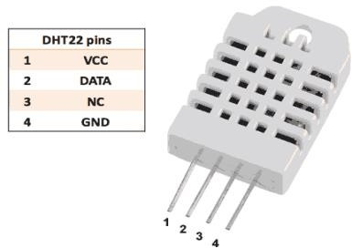DHT22 adalah sensor suhu dan kelembaban, juga dikenal sebagai sensor AM2302. Sensor ini mirip dengan DHT11 dan memiliki empat pin yaitu power supply, sinyal data, NC, Ground [12]. Tegangan sumber biasanya 5V yang dihubungkan ke kaki Vs karena tegangan sumber yang digunakan mengikuti tegangan operasi mikrokontroler yaitu sama sebesar 5V. DHT22 menggunakan teknik pengumpulan sinyal digital eksklusif dan teknologi penginderaan kelembaban dan dapat mensuplai sinyal digital yang dikalibrasi.

Gambar 2. 1 Sensor DHT22

Sensor yang di gunakan untuk mengetahui nilai suhu dan kelembaban adalah sensor DHT22, untuk dapat digunakan pada arduino sensor DHT22 memebutuhkan beberapa komponen untuk pengkondisian tegangan yang masuk ke dalam sensor berupa resistor. Pada alat yang dibuat digunakan sebuah modul sensor DHT22 yang sudah siap digunakan pada bord arduino uno. Sensor DHT22 terdiri dari 2 buah sensor didalamnya yaitu sensor kelembaban yang berupa capacitivetype humidity untuk pengukur kelembaban sensor ini bekerja berdasarkan perubahan kapasistas kapasitor apabila ada objek yang berada dalam daerah deteksinya yaitu adanya molekul air di udara dan sebuah temperature module untuk mengatur suhu yang terbuat dibuat dari campuran bahan semikonduktor yang dapat menghasilkan hambatan interistik yang akan berubah terhadap temperature. Cara kerja dari sensor DHT22, bahan semikonduktor pada sensor suhu dan kelembaban membaca nilai suhu dna kelembaban kemudian data dikirimkan ke wemos dalam bentuk digital secara beriringan, waktu pengiriman data antara data suhu dan kelembaban sangatlah singkat yaitu kurang dari 40ms, sehingga pembacaan akan terlihat seperti bersamaan. Untuk dapat mengirim data digital pengkuruan pertama mikro kontroler.

### 2.1.1 Suhu

Suhu adalah besaran yang menyatakan derajat panas atau dingin suatu benda. Secara mikropis suhu menunjukan energi yang dimiliki oleh suatu zat. Setiap atom dalam suatu benda selalu berada dalam keadaan bergerak, baik itu perpindahan ataupun gerakan ditempat yang berupa getaran. Semakin besar energi atom penyusun suatu benda, maka semakin besar pula suhu benda tersebut. Alat ukur yang digunakan untuk mengukur besaranya suhu adalah thermometer. Mengacu pada SI, satuan suhu adalah Kelvin (K), akan tetapi ada skala-skala lain yang digunakan selain Kelvin, yaitu Celcius, Fahrenheit dan Rankine.

Di Indonesia, skala yang umum digunakan untuk mengukur suhu adalah skala Celcius, pada skala Celcius 0°C adalah titik dimana air membentuk dan 100°C adalah titik didih air pada tekanan 1 atmosfer. Skala Celcius dan Kelvin memiliki tingkatan kenaikan skala yang sama, kenaikan 1 °C sama dengan kenaikan suhu 1 K, yang membedakan hanyalah titik 0 skala. Saat skala Celcius menunjukan 0 °C maka pada skala Kelvin bernilai 273 K (atau 273.15 untuk lebih tepatnya) sehingga untuk mengkonversikan nilai Celcius ke skala Kelvin hanya perlu menambahakan 273 (atau 273.15 untuk lebih tepatnya).

### 2.2.2 Kelembapan

Kelembaban udara relatif (atau RH, Relative Humidity), adalah rasio antara tekanan uap air aktual padatemperatur tertentu dengan tekanan uap air jenuh pada temperatur tersebut. Pengertian lain dari Kelembapan adalah perbandingan antara jumlah uap air yang terkandung dalam udara pada suatu waktu tertentu dengan jumlah uap air maksimal yang dapat ditampung oleh udara tersebut pada tekanan dan temperatur yang sama. Kandungan uap air dalam udara hangat lebih banyak dari kandungan uap air dalam udara dingin. Perubahan tekanan parsial uap air di udara berhubungan dengan perubahan suhu. Konsentrasi air di udara pada tingkat permukaan laut mencapai 3% pada suhu 30°C dan tidak berubah 0.5% pada 0 °C. Kelembaban udara dapat dinyatakan sebagai kelembaban udara absolut dan kelembaban dengan massa uap air atau tekanannya per satuan volume (Kg/m3).

## 2.2 Node MCU ESP8266

### 2.2.1 Pengenalan Node MCU ESP8266

NodeMcu merupakan sebuah opensource platform IoT dan pengembangan Kityang menggunakan bahasa pemrograman Lua untuk membantu programmer dalam membuat prototype produk IoT atau bisa dengan memakai sketch dengan arduino IDE. Pengembangan Kitini didasarkan pada modul ESP8266, yang mengintegrasikan GPIO, PWM (Pulse Width Modulation), IIC , 1-Wire dan ADC (Analog to Digital Converter) semua dalam satu board. Keunikan dari Nodemcu yaitu Boardnya yang berukuran sangat kecil yaitu panjang 4.83cm, lebar 2.54cm, dan dengan berat 7 gram. Tapi walaupun ukurannya yang kecil,board ini sudah dilengkapi dengan fitur wifi dan firmwarenya yang bersifat opensource.Penggunaan NodeMcu lebih menguntungkan dari segi biaya maupun efisiensi tempat,karena NodeMcu yang ukurannya kecil, lebih praktis dan harganya jauh lebih murah dibandingkan dengan Arduino Uno. Arduino Uno sendiri merupakan salah satu jenis mikrokontroler yang banyak diminati dan memiliki bahasa pemrograman C++ sama seperti NodeMcu, namun Arduino Uno belum memiliki modul wifi dan belum berbasis IoT. Untuk dapat menggunakan wifi Arduino Uno memerlukan perangkat tambahan berupa wifi shield. Node Mcu merupakan salah satu produk yang mendapatkan hak khusus dari Arduino untuk dapat menggunakan aplikasi Arduino sehingga bahasa pemrograman yang digunakan sama dengan board Arduino pada umumnya.

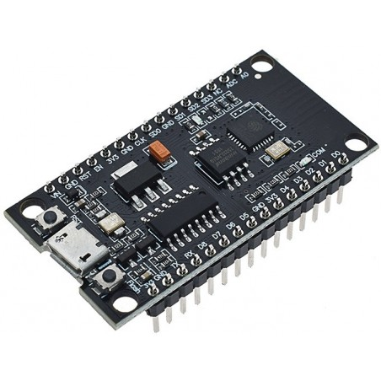

Gambar 2. 2 Board NodeMcu ESP8266

Spesifikasi yang dimiliki oleh NodeMCU sebagai berikut :

1. Berbasis ESP8266 serial WiFi SoC (Single on Chip) dengan fitur onboard USB to TTL.
2. Wireless yang digunakan adalah IEE 802.11b/g/n.
3. Dilengkapi dengan 2 kapasitor tantalum, yaitu 100 mikrofarad dan 10 mikrofarad.
4. Memiliki regulator LDO 3.3V.
5. Terdapat lampu LED biru sebagai indikator.
6. Memiliki tombol reset, port USB, dan tombol flash.
7. Terdapat 9 pin GPIO, termasuk 3 pin PWM, 1 kanal ADC, dan pin RX dan TX.
8. Terdapat 3 pin ground.
9. Pin S3 dan S2 dapat digunakan sebagai pin GPIO.
10. Mendukung komunikasi SI MOSI (Master Output Slave Input), yaitu jalur data dari master ke slave.
11. Mendukung komunikasi SO MISO (Master Slave Input), yaitu jalur data dari slave ke master.
12. Terdapat pin SK yang berfungsi sebagai SCLK (Serial Clock) dari master ke slave.
13. Terdapat pin Vin untuk input tegangan daya (DC 4 ~ 9V).
14. Dilengkapi dengan MCU (Microcontroller Unit) berbasis 32-bit yang terintegrasi.
15. WiFi modern ESP8266 dengan kapasitas memori 32MB.
16. Dilengkapi dengan konverter serial USB-TTL CH340G dan soket mini USB.
17. Terdapat 15 baris pin dengan jarak 2.54mm

### 2.2.2 Konfigurasi Pin NodeMCU ESP8266

Rangkaian NodeMCU ESP8266-CH340G ini adalah sebuah otak dan sistem kendali rangkaian alat monitoring suhu dan kelembaban menggunakan web secara online berbasis ESP8266. Pengembangan Kitini didasarkan pada modul ESP8266, yang mengintegrasikan GPIO, PWM (Pulse Width Modulation), IIC , 1-Wire dan ADC (Analog to Digital Converter) semua dalam satu board.

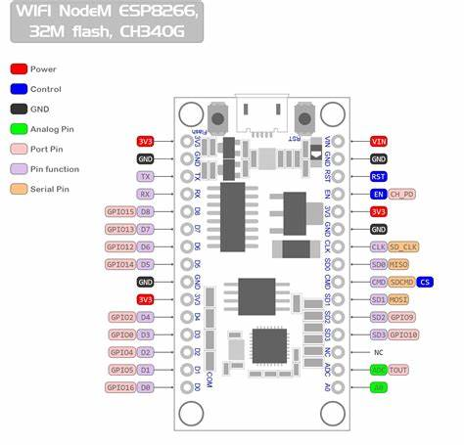

Gambar 2. 3 Susunan Pin NodeMCU ESP8266

Dari gambar diatas dapat dilihat masing-masing pin NodeMCU ESP8266 sebagai berikut :

1. RST : berfungsi sebagai modul
2. ADC : Analog Digital Converter. Rentang tegangan masukan 0-1v, dengan skup nilai digital 0-1024
3. EN: Chip Enable, Active High
4. IO16 : GPIO16, dapat digunakan membangunkan chipset dari mode deep sleep
5. IO14 : GPIO14; HSPI_CLK
6. IO12 : GPIO12; HSPI_MISO
7. IO13 : GPIO13; HSPI_MOSI;UART0_CTS
8. VCC: Catu daya 3,3V (VDD)
9. CSO: Chip selection
10. MISO : Slave output, Main input
11. IO9 :GPIO9
12. IO10 GBIO10
13. MOSI : Main output slave input
14. SCLK : Clock
15. GND : Ground
16. IO15 : GPIO15; MTDO; HSPICS; UART0_RTS
17. IO2 : GPIO2;UART1_TXD
18. IOO : GPIO0
19. IO4 : GPIO4
20. IO5 : GPIO5
21. RXD : UART0_RXD; GPIO3
22. TXD : UART0_TXD;GPIO1

## 2.3 Kabel Jumper

Kabel jumper merupakan penghubung antara sensor dan breadboard dengan mikrokontroller. Kabel jumper sendiri mempunyai banyak varian yang dapat kita temui, di antaranya yaitu:

1. Male-Female
2. Male-Male
3. Female-Female

Berikut merupakan gambar dari kabel jumper yang ditunjukkan oleh gamber 2.4:

Gambar 2. 4 Kabel Jumper

## 2.4 I2C LCD karakter

LCD (Liquid Crystal Display) merupakan suatu perangkat elektronika yang terkonfigurasi dengan kristal cair dalam gelas plastik atau kaca sehingga mampu memberikan tampilan berupa titik, garis, simbol, huruf, angka maupun gambar. Dibuat dengan teknologi Complementary metal–oxide– semiconductor (CMOS) logic yang bekerja dengan tidak menghasilkan cahaya tetapi memantulkan cahaya yang berada di sekelilingnya. LCD terbagi menjadi dua macam berdasarkan bentuk tampilannya, yaitu Text-LCD(LCD karakter)yang menampilkan huruf atau angka dan Graphic-LCD yang menampilkan bentuk titik, garis, dan gambar.

LCD karakter berukuran 16x2 yang digunakan dalam project ini dapat diakses secara serial menggunakan protocol I2C. Modul LCD memiliki empat kaki yaitu VCC, GND, SDA dan SCL dengan alamat yang dapat diatur mulai 0x20 sampai 0x27. Tingkat ketajaman karakter LCD dapat diatur dengan memutar variable resistor yang disediakan pada modul dan hanya membutuhkan sumber tegangan 5V DC. LCD 2x16 merupakan LCD yang mempunyai ukuran dua baris dan enam belas baris kolom. Dalam LCD mempunyai 192 karakter tersimpan dan dapat dialamati dengan mode 4-bit dan 8-bit. Berikut merupakan gambar LCD ukuran 2x16 yang di tunjukkan dengan gambar

Gambar 2. 5 Modul I2C LCD 16x2 karakter

## 2.6 Software Arduino IDE

Software arduino adalah sebuah software yang digunakan untuk membuat sebuah program mikrokontroler. Software Arduino menggunakan bahasa pemrograman sendiri yang menyerupai bahasa C. Software arduino ini dibuat dari bahasa pemrograman JAVA dan juga dilengkapi dengan library C/C++ yang biasanya disebut Wiring yang membuat operasi input dan output menjadi lebih mudah. Bukan hanya digunakan untuk memprogram mikrokontroler arduino saja tetepi software arduino ini juga dapat digunakan untuk memprogram mikrokontroler lainnya yang sama-sama menggunakan bahasa C/C++.

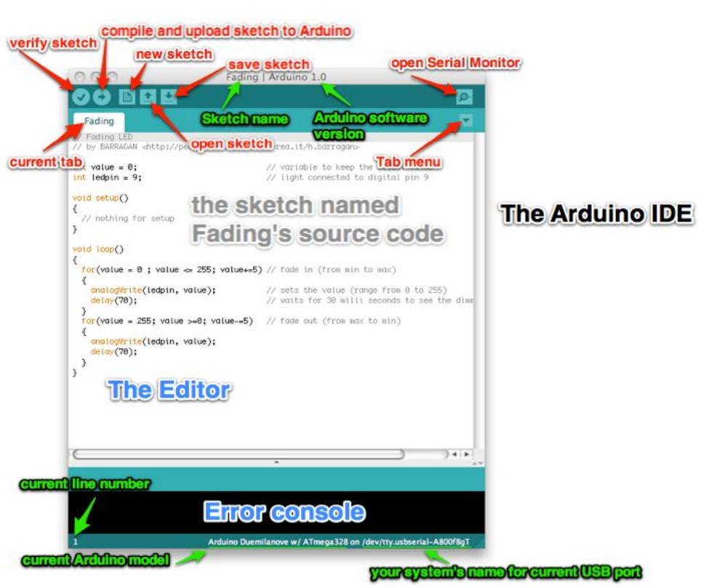

Gambar 2. 6 Software Arduino IDE

## 2.7 Internet of Things (IoT)

Dituliskan dalam sebuah karya ilmiah dalam McKinsey Global Institute, bahwa internet of things adalah sebuah teknologi yang memungkinkan kita untuk menghubungkan mesin, peralatan, dan benda fisik lainnya dengan sensor jaringan dan aktuator untuk memperoleh data dan mengelola kinerjanya sendiri, sehingga dimungkinkan adanya mesin untuk saling berkolaborasi dan bahkan bertindak berdasarkan informasi baru yang diperoleh secara independen. Sebuah publikasi mengenai Internet of things menjelaskan bahwa internet of things adalah suatu keadaan ketika benda memiliki identitas, bisa beroperasi secara intelijen, dan bisa berkomunikasi dengan sosial, lingkungan, dan penggunanya. Tujuannya adalah untuk membuat manusia berinteraksi dengan benda lebih mudah, bahkan dengan tujuan supaya benda juga bisa berinteraksi dengan benda lainya.

### 2.7.1 Blynk

Blynk adalah platform untuk aplikasi OS Mobile (iOS dan Android) yang bertujuan untuk kendali module Arduino, Raspberry Pi, ESP8266, WEMOS D1, dan module sejenisnya melalui Internet.Aplikasi ini merupakan wadah kreatifitas untuk membuat antarmuka grafis untuk proyek yang akan diimplementasikan hanya dengan metode drag and drop widget. Penggunaannya sangat mudah untuk mengatur semuanya dan dapat dikerjakan dalam waktu kurang dari 5 menit. Blynk tidak terikat pada papan atau module tertentu. Dari platform aplikasi inilah dapat mengontrol apapun dari jarak jauh, dimanapun kita berada dan waktu kapanpun. Dengan catatan terhubung dengan internet dengan koneksi yang stabil dan inilah yang dinamakan dengan sistem Internet of Things (IOT).

Aplikasi Blynk memiliki 3 komponen utama yaitu Aplikasi, Server, dan Libraries. Blynk server berfungsi untuk menangani semua komunikasi diantara smartphone dan hardware. Widget yang tersedia pada Blynk diantaranya adalah Button, Value Display, History Graph, Twitter, dan Email. Blynk tidak terikat dengan beberapa jenis microcontroller namun harus didukung hardware yang dipilih. NodeMCU dikontrol dengan Internet melalui WiFi,chip ESP8266, Blynk akan dibuat online dan siap untuk Internet of Things .

# BAB III

# METODOLOGI PENELITIAN

## 3.1 Jenis Penelitian

Dalam pembuatan project ini digunakan metode deskripsif yang menggambarkan fakta-fakta dan informasi secara sistematis, faktual dan akurat. Penelitian ini dilakukan melalui internet yang dapat memberikan sumber data dan pengetahuan mengenai sistem yang diteliti, kemudian mencocokkan dengan kemungkinan yang terjadi dalam usaha penyelesaian masalah.

## 3.1 Waktu dan Tempat Penelitian

### 3.1.1 Waktu

Adapun waktu pelaksanaan praktikum Sistem Digital untuk membuat “Alat monitoring suhu dan kelembapan udara berbasis IoT” dimulai tanggal “31 Mei 2023” sampai tanggal “13 Juli 2023”.

### 3.1.2 Tempat

Adapun tempat pelaksanaan praktikum Sistem Digital untuk membuat “Alat monitoring suhu dan kelembapan udara berbasis IoT” dilaksanakan secara offline di Lab , Fakultas Teknik, Universitas Halu Oleo.

## 3.2 Studi Literatur

Pada tahap ini dilakukan pengamatan dan studi literatur guna untuk mendapatkan informasi yang digunakan sebagai data awal untuk dasar penentuan kebutuhan perancangan sistem dan komponen untuk melakukan desain serta penelitian. Pengumpulan informasi awal ini mengenai:

1) Modul Sensor Kelembaban Tanah YL-69

2) Kelembaban Tanah

## 3.3 Metode Penelitian

Setelah tahap perancangan prototype telah dibuat serta pemasangan perangkat yang dibutuhkan telah terpasang, selanjutnya dilakukan pengujian, yang mana pada tahap pengujian dilakukan dalam 3 bagian yaitu, pengujian tahap pertama dimulai dari pengujian kelayakan masing-masing komponen, pengujian tahap kedua yaitu pengujian pengontrolan suhu, kelembabanserta ketinggian air pada bak yang menggunakan pemanas, pendingin dan pompa air, pengujian tahap ketiga yaitu pengujian sistem elektronika perblok, dan yang terakhir adalah pengujian sistem secara keseluruhan. Apabila terdapat masalah pada pengujian sistem yang telah dibuat maka akan dilakukan identifikasi erorr dan melakukan perancangan dan perakitan ulang. Selain pengujian di atas dilakukanpula pengujian black box dan juga pengujian white box.

1. Metode Black Box Yaitu memungkinkan perekayasa perangkat lunak mendapatkan serangkaian kondisi input yang sepenuhnya menggunakan semua persyaratan fungsional untuk suatu program.
2. Metode White Box Yaitu pengujian terhadap cara kerja perangkat lunak itu sendiri yaitu prosedur programnya (basis path) atau proses looping (pengulangan).

# BAB IV

# PERANCANGAN DAN IMPLEMENTASI ALAT

Implementasi dan pembahasan akan menjelaskan mengenai implementasi tahap-tahap pembuatan smart room temperature system menggunakan Arduino serta pembahasan mengenai hasil dari pembuatan smart room temperature system menggunakan Arduino.

## 4.1 Perancangan Sistem

Perancangan sistem monitoring suhu dan kelembapan udara berbasis IoT ini menggunakan beberapa perangkat keras seperti sensor DHT 22, mikrokontrol NodeMcu Esp 8266 CH340G, Liquid Cyrstal Display (LCD), dan smartphone. Prinsip kerja dari sistem monitoring suhu dan kelembapan udara adalah Sensor DHT22 akan mengambil data suhu dan kelembapan udara secara periodik. Mikrokontrol NodeMcu Esp 8266 CH340G bertugas sebagai pusat pengendalian sistem. Mikrokontrol ini akan menerima data yang dikirim oleh sensor DHT22 dan memprosesnya. Selain itu, mikrokontrol juga bertanggung jawab untuk mengirimkan data yang telah diproses ke server Blynk melalui koneksi internet. LCD digunakan sebagai tampilan untuk menampilkan informasi suhu dan kelembapan udara yang diambil oleh sensor DHT22. Informasi tersebut akan ditampilkan pada layar LCD sehingga pengguna dapat dengan mudah membaca dan memantau kondisi suhu dan kelembapan udara. Pengguna dapat memantau kondisi suhu dan kelembapan udara melalui aplikasi Blynk yang terpasang di smartphone. Aplikasi ini terhubung dengan server Blynk dan menerima data suhu dan kelembapan udara yang dikirim oleh mikrokontrol. Pengguna dapat melihat informasi tersebut secara real-time dan juga menerima notifikasi jika kondisi suhu atau kelembapan udara melebihi batas yang ditentukan.

## 4.1.1 Diagram Blok Rangkaian

Diagram blok berfungsi untuk menjelaskan alur sistem agar membantu pembaca memudahkan dalam proses analisis suatu rangkaian sebagai alat pengukur atau parameter keberhasilan sistem.

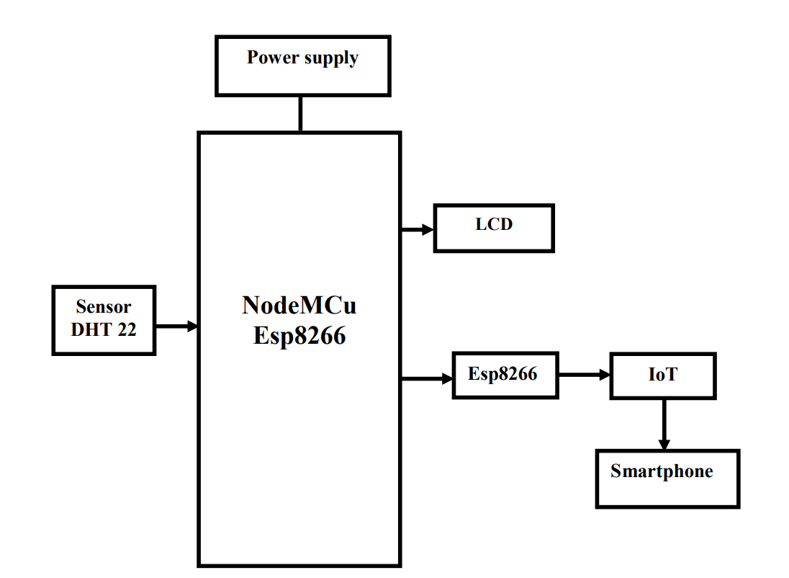

Gambar 4. 1 Diagram Blok Rangkaian

Fungsi-fungsi dari diagram blok di atas adalah sebagai berikut:

1. Blok Power Supply sebagai pemberi tegangan ke seluruh system
2. Blok sensor DHT22 sebagai pendeteksi Kelembaban
3. Blok Nodemcu esp8266 sebagai pengolah data dan pemberitahuan
4. Blok LCD sebagai pemberitahuan melalui tampilan layar
5. Blok esp sebagai konect to smartphone via iot

### 4.1.2 Flowchart System

Flowchart adalah adalah suatu bagan dengan simbol-simbol tertentu yang menggambarkan urutan proses secara mendetail dan hubungan antara suatu proses (instruksi) dengan proses lainnya dalam suatu program.

Gambar 4. 2 Flowchart Sistem

Keterangan Diagram Alir (Flowchart) :

1. Pertama-tama program dirancang untuk inisialisasi port, inisilaisasi port berfungsi untuk mendefinisikan pin-pin I/O mikrokontroler yang akan digunakan dalam rangkaian.
2. Berikan perintah untuk membaca suhu dan kelembaban udara ke DHT 22.
3. Di baca penginderaan suhu dan kelembaban udara yang dikirim oleh DHT 22.
4. Tampilkan hasil pengukuran ke LCD dan Android
5. Kemudian beri perlakuan dingin atau panas untuk memonitoring suhu dan kelembaban sesuai keinginan dengan keadaan baik dan sehat.

## 4.2 Perancangan Perangkat Keras

Pada perancangan perangkat keras (Hardware) menjelaskan beberapa alat yang digunakan pada penelitian ini. Adapun beberapa rangkaian perangkat keras yang digunakan sebagai berikut:

### 4.1.3 Rangkaian LCD I2C

Display LCD adalah sebuah display yang memberikan informasi sistem, berupa status atau data hasil olahan. Display yang digunakan adalah LCD 16x2, yaitu display 2x16 karakter. Karakter yang dapat ditampilkan LCD M16x2 adalah M16x2adalah karakter ASCII. Display LCD memperoleh data melalui kontroler ATMEGA328. Dalam hal ini, display LCD digunakan untuk menampilkan posisi x, posisi y, dan posisi z pada suatu bidang. I2C LCD merupakan modul untuk LCD yang dikendalikan secara serial menggunakan protokol I2C atau Inter Intergrated Circuit. Modul I2C LCD berfungsi untuk meringkas pin-pin pada LCD 2x16. Berikut rangkaian LCD I2C:

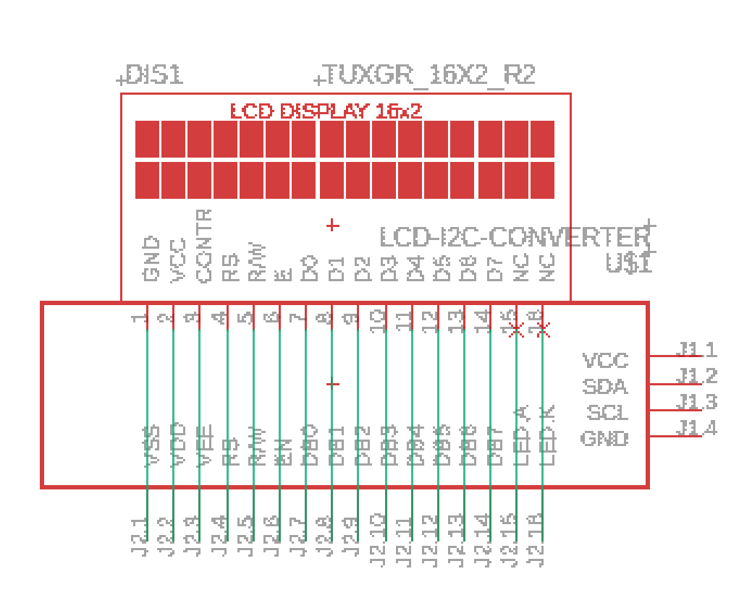

Gambar 4. 3 Skematik Rangkaian LCD I2C

Pin – pin LCD I2C dan keterangannya

1. VCC: memberikan catu daya ke modul LCD. Biasanya terhubung ke sumber tegangan positif 5V.
2. GND: ground atau referensi tegangan nol.
3. SDA: Serial Data mentransmisikan data serial antara mikrokontroler dan modul LCD.
4. SCL: Serial Clock sebagai sinyal clock untuk sinkronisasi komunikasi antara mikrokontroler dan modul LCD.

Untuk menghubungkan modul LCD dengan antarmuka I2C (I2C LCD) ke mikrokontroler NodeMCU ESP8266, perlu menghubungkan pin SDA pada modul LCD I2C ke pin GPIO yang ditentukan pada NodeMCU, misalnya pin D2, dan menghubungkan pin SCL pada modul LCD I2C ke pin GPIO yang ditentukan pada NodeMCU, misalnya pin D1. Selain itu, menghubungkan pin VCC pada modul LCD I2C ke pin VIN pada NodeMCU untuk pasokan daya, dan menghubungkan pin GND pada modul LCD I2C ke pin GND pada NodeMCU untuk ground. Koneksi LCD I2C dapat dilihat dibawah ini.

Gambar 4. 4 Skematik Koneks LCD I2C dengan mikrokontroller NodeMCU

### 4.1.4 Rangkaian Sensor DHT 22

Gambar 4. 5 Skematik Rangkaian Sensor DHT 22

Prinsip kerja rangkaian sensor di atas akan dijelaskan Sensor Suhu dan kelembapan DHT 22 berfungsi untuk mendeteksi keberadaan suhu dan kelembapan yang berasal dari gas mudah terbakar di udara. Pada dasarnya sensor ini terdiri daritabung aluminium yang dikelilingi oleh silikon dan di pusatnya ada elektroda yang terbuat dari aurum di mana ada element pemanasnya. Ketika terjadi proses pemanasan, kumparan akan dipanaskan sehingga SnO2 keramik menjadi semikonduktor atau sebagai penghantar sehingga melepaskan elektron dan ketika suhu dan kelembapan dideteksi oleh sensor dan mencapai aurum elektroda maka output sensor DHT 22 akan menghasilkan tegangan analog. Sensor DHT 22 ini memiliki 6 buah masukan yang terdiri dari tiga buah power supply (Vcc) sebasar +5 volt untuk mengaktifkan heater dan sensor, Vss (Ground), dan pin keluaran dari sensor tersebut.

Sensor (DHT 22) terdiri dari 4 kaki dengan spesifikasi VCC, DATA, Null dan GND. Dimana Data dihubungkan ke Nodemcu esp8266 melalui salah satu pin GPIO (pin D5), sedangkan VCC dengan tegangan 3V3, pin Null pada DHT22 tidak digunakan dan tidak perlu dihubungkan ke apa pun, dan GND DHT22 ke ground (GND) pada NodeMCU. Koneksi DHT 22 dapat dilihat dibawah ini.

Gambar 4. 6 Skematik Koneksi Sensor DHT 22 dengan Mikrokontroller NodeMCU ­­­­­­

### 4.1.5 Perancangan Software

Perancangan perangkat lunak dimulai setelah perancangan perangkat keras dilakukan. Hal ini dilakukan karena perangkat lunak yang berfungsi untuk mengendalikan peralatan tersebut. Bahasa pemograman yang digunakan pada tugas project ini adalah bahasa C. Untuk mempermudah perancangan perangkat lunak maka terlebih dahulu dibuat algoritma dan flow chart untuk menggambarkan jalannya program secara keseluruhan terhadap sistem.

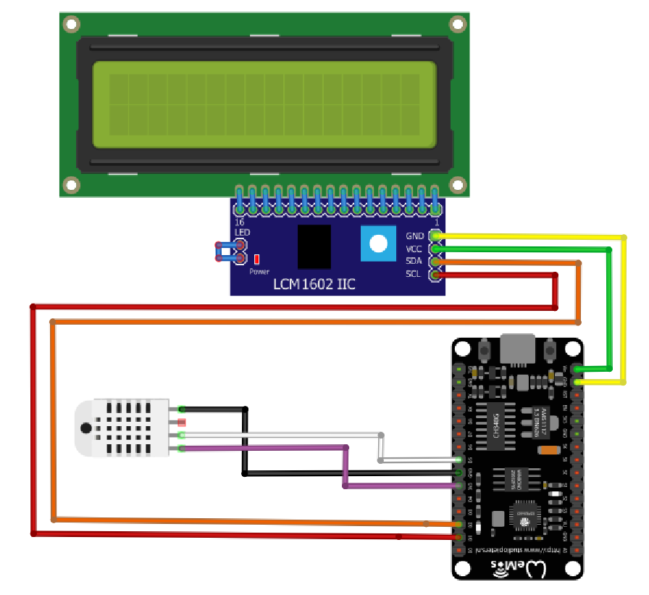

Gambar 4. 7 Rangkaian keseluruhan skema

# BAB V

# PENUTUP

# DAFTAR PUSTAKA